CEDRIC MOREAU

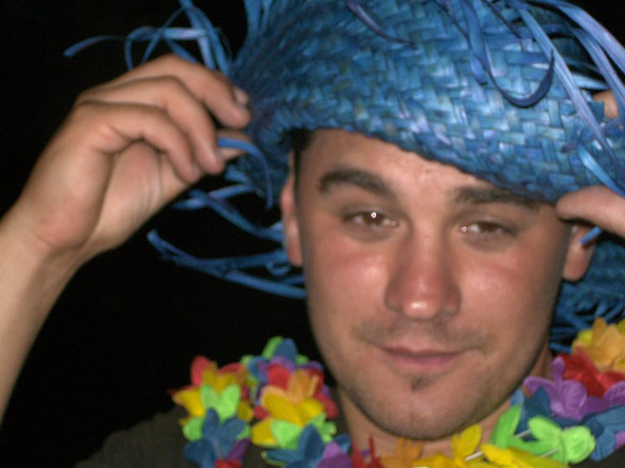
1. Pour toi, le football c’est : un loisir pour se changer les idées
2. Club(s) précédent(s) :FCRR
3. Le plus haut niveau auquel tu as joué :DSR
4. Depuis quand es-tu au club :4 mois
5. Poste que tu occupes sur le terrain :latéral
6. Le poste que tu aimerais jouer :n °10
7. Le meilleur joueur du monde à ton poste : sergio ramos
8. Un geste de superstition : aucun
9. Ton geste technique préféré :coup du foulard
10. Ton club préféré : Barcelone
11. Ton joueur préféré : messi
12. Ton entraineur préféré :coco suaudeau
Dans les vestiaires de l’ESB :
13. Le plus en retard : boubou
14. Le plus chambreur : mimi
15. Le Mr Prout : ben
16. Le moins attentif :moussa
17. Le plus trainard : romain et dany
18. Le plus bringueur : dany
Sur le terrain :
19. Le plus technique : arthur
20. Le plus rapide : mathieu
21. La plus grosse charrette : vlad
22. Le plus réaliste devant le but : seb mais j ai encore rien vu cette année
23. Le plus « tireur de pigeons » :yohann marchand
24. Le plus râleur : mimi
25. Le plus fragile :mentalement vlad
26. Le meilleur joueur sur le terrain : alex
Questions bonus :
27. Le meilleur supporter : manuella thomas
28. Le meilleur « GLAND’OR » :vlad
29. Ton meilleur souvenir au club : les aprés match
30. Décris L’ESB en un mot : convivialité

